選位順序抽籤證明單(完成報到後領取抽籤序號單)
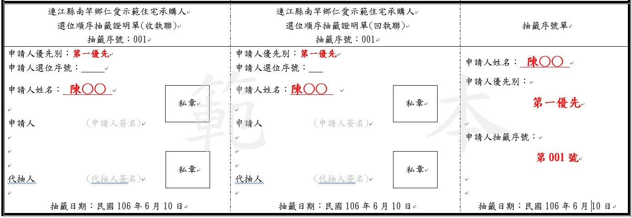
(受委託人簽名)
報到時由工作人員填寫再交予抽籤人
府方留存
抽籤人留存

